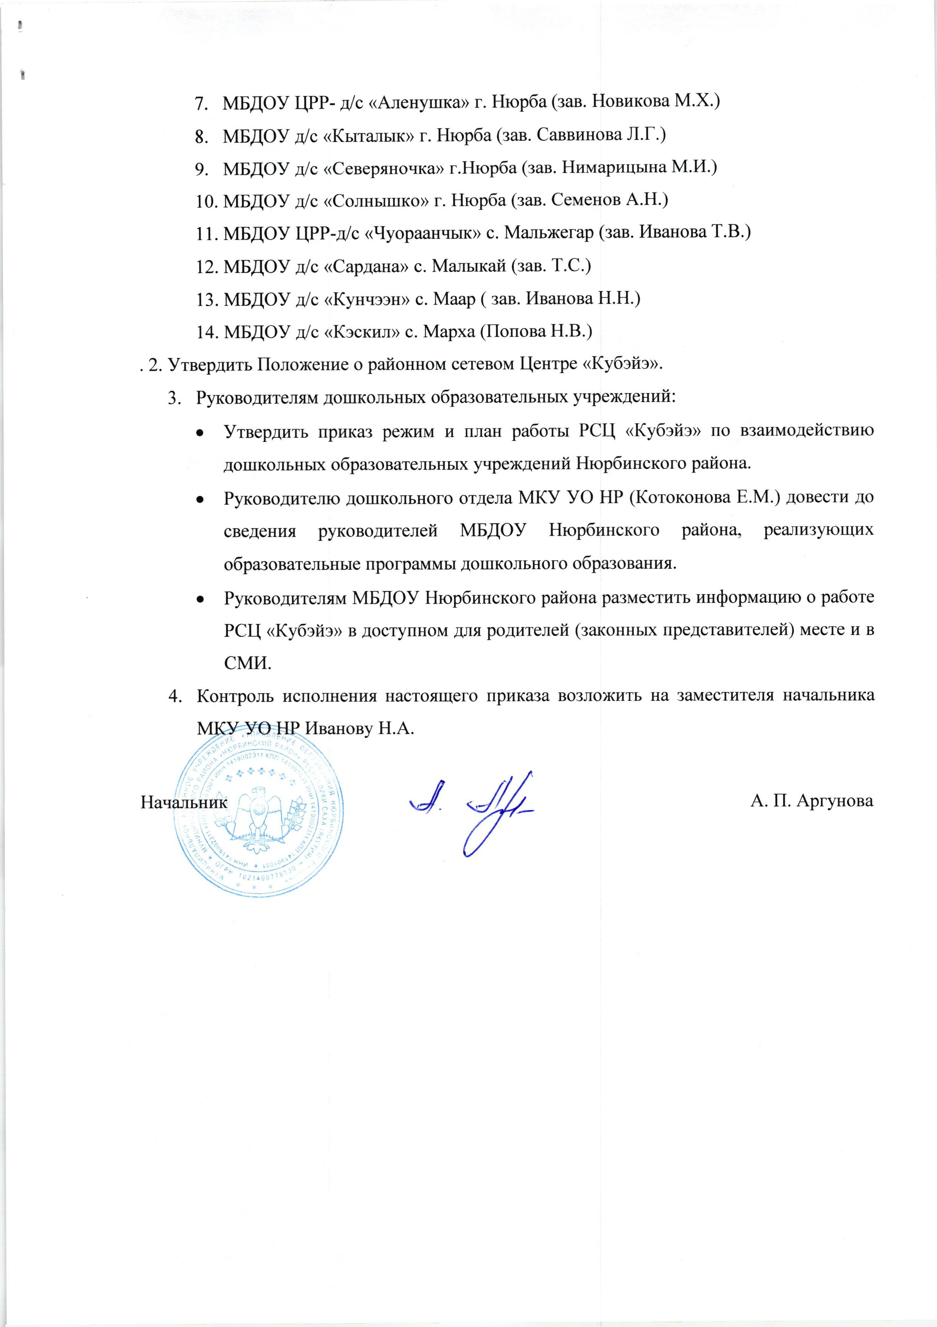

ПРИНЯТО:  На едином педагогическом совете  дошкольных образовательных  учреждений Нюрбинского улуса  Протокол № 1  « 25_»_октября_2018_г. | УТВЕРЖДАЮ:  Руководиель РСЦ «Кубэйэ»  Заведующая МБДОУ  детский сад №3 «Малышок»  Сеялова Александра Михайловна Приказ № 1-95  от «29» октября 2018г.

ПОЛОЖЕНИЕ
о Районном сетевом центре «Кубэйэ» психолого-педагогического просвещения родителей детей с внутриутробного периода до 3 лет (от 0 до 3 лет) – РСЦ «Кубэйэ»
муниципального бюджетного дошкольного образовательного учреждения
детский сад № 3 «Малышок» муниципального района
«Нюрбинский район» Республики Саха (Якутия)

г. Нюрба
1. Общее положение
  - Настоящее Положение определяет порядок предоставления методической, психолого-педагогической и консультационной помощи без взимания платы в Районном сетевом центре «Кубэйэ» психолого-педагогического просвещения родителей детей с внутриутробного периода до 3 лет (от 0 до 3 лет) – РСЦ «Кубэйэ», в дальнейшем РСЦ «Кубэйэ», находящемся в Муниципальном бюджетном дошкольном образовательном учреждении детского сада № 3 «Малышок» Муниципального района «Нюрбинский района Республики Саха (Якутия), по взаимодействию дошкольных образовательных организаций различных форм и родительской общественности, в том числе на базе дошкольных образовательных организаций, родителям (законным представителям) несовершеннолетних обучающихся, обеспечивающих получение детьми дошкольного образования в форме семейного образования (далее – предоставление методической, психолого-педагогической и консультационной помощи) и разработано в целях обеспечения соблюдения прав граждан в рамках организации предоставления общедоступного дошкольного образования.
  - Основными задачами предоставления методической, психолого-педагогической и консультативной помощи являются:
- Оказание помощи родителям (законным представителям) и детям от 0 до 3 лет, не посещающим дошкольное образовательное учреждение, для обеспечения равных стартовых возможностей при поступлении в общеобразовательное учреждение;
- Оказание консультационной помощи родителям (законным представителям) по различным вопросам воспитания, обучения и развития детей от 0 до 3 лет;
- Оказание содействия в социализации детей от 0 до 3 лет, не посещающих дошкольные образовательные учреждения;
  - Партнером сетевого взаимодействия могут стать организации обеспечивающие возможность предоставления методической, психолого-педагогической и консультационной помощи.
  - Партнерские отношения строятся по принципам:
- добровольность;
- доверительное сотрудничество и предупреждение социальных конфликтов;
- уважение взаимных интересов;
- согласование своих позиций и действий по вопросам, связанным с осуществлением мероприятий для обеспечения выполнения договора.
  - Предоставление методической, психолого-педагогической и консультационной помощи осуществляется на бесплатной основе в соответствии с законодательством Российской Федерации.
  - Информация о предоставлении методической, психолого-педагогической и консультативной помощи размещается на официальных сайтах дошкольных образовательных организаций.
- Организация предоставления методической, психолого-педагогической и консультационной помощи
  - Методическая, психолого-педагогическая и консультационная помощь осуществляется через следующие формы деятельности:
- Просвещение родителей (законных представителей) – информирование родителей, направленно на повышение психолого-педагогического уровня и формирование педагогической культуры родителей с целью объединения требований к ребенку в воспитании со стороны всех членов семьи, формирование положительных взаимоотношений в семье;
- Диагностика развития ребенка – психолого-педагогическое и логопедическое изучение ребенка, определение индивидуальных особенностей и склонностей личности, потенциальных возможностей, а также выявление причин и механизмов нарушений в развитии, социальной адаптации, разработка рекомендаций по дальнейшему развитию и воспитанию ребенка;
- Консультирование (психологическое, социальное, педагогическое) – информирование родителей о физиологических и психологических особенностях развития их ребенка, основных направлениях воспитательных воздействий, преодолении кризисных ситуаций.
- Консультации, тренинги, беседы, теоретические и практические семинары, лекции проводятся согласно графику, утвержденному руководителем РСЦ «Кубэйэ» по взаимодействию дошкольных образовательных организаций различных форм и родительской общественности.
  - Сетевая форма между организациями по оказанию методической, психолого-педагогической и консультационной помощи осуществляется на основании договора.
  - При заключении договора между организациями определяются цели, задачи и содержание взаимодействия по оказанию методической, психолого-педагогической и консультационной помощи, указывается права и обязанности сторон, а также срок действия договора.
  - Сетевая форма может осуществляться на базе дошкольных образовательных учреждений.
  - Формирование сетевой формы строится по оказания методической, психолого-педагогической и консультационной помощи поэтапно:
- определение целесообразности установления социального партнерства между организациями оказания методической, психолого-педагогической и консультационной помощи;
- разработка программ по оказания методической, психолого-педагогической и консультационной помощи;
- подведение итогов и анализ социального партнерства, определение эффективности, целесообразности, перспектив дальнейшего сотрудничества с организациями социума оказания методической, психолого-педагогической и консультационной помощи.
  - Взаимодействие с социальными партнерами может иметь вариативный характер построения взаимоотношений по времени сотрудничества и по оформлению договоренностей (планов) совместного сотрудничества и может быть представлено в форме плановой деятельности.
  - Определение направлений по оказанию методической, психолого-педагогической и консультативной помощи социального партнерства организаций рассматривается на едином педагогическом совете дошкольных образовательных учреждений Нюрбинского района.
  - Программа и план совместной деятельности организаций по оказанию методической, психолого-педагогической и консультативной помощи, утверждаются приказом руководителя РСЦ «Кубэйэ» заведующей МБДОУ детский сад №3 «Малышок».
  - Учёт обращений родителей (законных представителей), воспитывающих детей от 0 до 3 лет на дому, за получением методической, психолого-педагогической и консультативной помощи ведётся в журнале учёта обращений;
  - Основанием для предоставления методической, психолого-педагогической и консультативной помощи являются личные заявления родителей (законных представителей) в письменной форме, которые регистрируются в установленном порядке в день поступления уполномоченными специалистами;
  - Предоставление методической, психолого-педагогической и консультативной помощи осуществляется в соответствии с индивидуальными графиками проведения мероприятий с детьми и их родителями (законными представителями), утвержденными руководителем РСЦ «Кубэйэ» по взаимодействию дошкольных образовательных организаций различных форм и родительской общественности, и фиксируется в журнале учёта;
  - Методическая, психолого-педагогическая и консультационная помощь предоставляется в помещениях организации (кабинетах МБДОУ детского сада №3 «Малышок» г. Нюрба: старшего воспитателя, педагога-психолога, инструктора по гигиеническому воспитанию, музыкально-физкультурном зале, группах. А так же в кабинетах женского кабинета, акушерско-гинекологического отделения Центральной районной больницы Нюрбинского района, «Центре социально-психологической помощи семьи и молодежи» по взаимодействию дошкольных образовательных организаций различных форм и родительской общественности;
  - Предоставление методической, психолого-педагогической и консультационной помощи строится на основе интеграции деятельности работников РСЦ «Кубэйэ» по взаимодействию дошкольных образовательных организаций различных форм и родительской общественности;
  - Предоставление методической, психолого-педагогической и консультационной помощи может проводиться одним или несколькими специалистами одновременно, исходя из кадрового состава ДОО;
  - Формы предоставления методической, психолого-педагогической и консультационной помощи определяются ДОО.
- Функциональные обязанности специалистов РСЦ «Кубэйэ»
  - Сфера участия в работе РСЦ «Кубэйэ» специалистов определяется их профессиональной компетенцией и функциональными обязанностями:
Руководитель РСЦ «Кубэйэ»:
- Осуществляет руководство РСЦ «Кубэйэ».
- Обеспечивает системную образовательную (учебно-воспитательную) и административно-хозяйственную (производственную) работу РСЦ «Кубэйэ».
- Принимает локальные нормативные акты, содержащие нормы трудового права, с учетом мнения представительного органа работников.
- Направляет и контролирует работу работников РСЦ «Кубэйэ».
- Определяет круг полномочий и распределение должностных обязанностей педагогических работников и персонала в РСЦ «Кубэйэ».
- Обеспечивает развитие и укрепление материальной базы РСЦ «Кубэйэ», сохранность имущества, оборудования и инвентаря, рациональное использование денежных средств, ведение учета и составление установленной отчетности.
- Осуществляет контроль за соблюдением санитарно-гигиенического режима, правил техники безопасности.
- Решает в пределах предоставленных прав вопросы приема на работу, увольнения и поощрения работников, а также наложения дисциплинарных взысканий на нарушителей трудовой и производственной дисциплины.
- Обеспечивает эффективное взаимодействие и сотрудничество с органами государственной власти, местного самоуправления, организациями, общественностью, родителями (лицами, их заменяющими), гражданами. -
- Представляет РСЦ «Кубэйэ» в государственных, муниципальных, общественных и иных органах, учреждениях, иных организациях.
- Выполняет правила по охране труда и пожарной безопасности.
  - Старший воспитатель – оказывает адресную помощь семьям детей по вопросам дошкольной педагогики, проводит индивидуальное консультирование, оказывает методическую поддержку работы РСЦ «Кубэйэ».
  - Воспитатель – организует педагогическое просвещение родителей, направленное на обучение родителей организации воспитательного процесса в условиях семьи, разрабатывает методические рекомендации и проводит консультации по запросам. Консультирует и координирует деятельность педагогических работников по вопросам теории и практики обучения, развития и воспитания детей.
  - Педагог-психолог – организует психологическое просвещение родителей по вопросам детской психологии, развитию психических процессов и поведенческих нарушений, проводит психологическое обследование детей, показывает практические способы деятельности с детьми родителям, разрабатывает методические рекомендации и проводит консультации по запросам.
  - Логопед – организует педагогическое просвещение родителей по вопросам развития речи детей, логопедических нарушений речи, проводит обследование речи детей, показывает практические способы деятельности с детьми родителям, проводит консультации, осуществляет работу, направленную на максимальную коррекцию отклонений в развитии у детей. Обследует детей, определяет структуру и степень выраженности имеющегося у них дефекта; комплектует группы для занятий с учетом психофизического состояния детей; проводит групповые и индивидуальные занятия по исправлению отклонений в развитии, восстановлению нарушенных функций. Работает в тесном контакте с другими специалистами; консультирует педагогических работников и родителей (лиц, их заменяющих) по применению специальных методов и приемов оказания помощи детям, имеющим отклонения в развитии; использует разнообразные формы, приемы, методы и средства обучения в рамках государственных стандартов.
  - Инструктор по гигиеническому воспитанию оказывает плановое обслуживание детей и консультирует родителей. Консультирует и координирует деятельность педагогических работников по вопросам воспитания детей.
  - Музыкальный руководитель организует и проводит музыкальные занятия, литературно-музыкальные утренники, вечера. Выявляет музыкально одаренных детей и занимается с ними индивидуально и в группе. Участвует в проведении физкультурных занятий и развлечений, обеспечивает музыкальное сопровождение организованных игр детей, проводит музыкально-дидактические, театрализованные и ритмические игры. Консультирует и координирует деятельность педагогических работников по вопросам теории и практики музыкального воспитания детей.
  - Инструктор по физической культуре определяет содержание занятий, учитывая при этом возрастную категорию детей, подготовку, индивидуальные и психофизические особенности, интересы детей. Организует и проводит с участием педагогов и родителей (лиц, их заменяющих) физкультурно-спортивные праздники, соревнования, дни здоровья и другие мероприятия оздоровительного направления. Принимает меры по физической реабилитации детей, у которых имеются отклонения в состоянии здоровья, наблюдается слабая физическая подготовка. Консультирует и координирует деятельность педагогических работников по вопросам теории и практики физического воспитания детей.
- Контроль за предоставлением методической, психолого-педагогической и консультационной помощи
  - Текущий контроль за соблюдением и исполнением настоящего Положения осуществляется посредством процедур внутреннего и внешнего контроля.
  - Внутренний контроль проводится руководителем РСЦ «Кубэйэ» в виде оперативного контроля (по конкретному обращению заявителя, либо другого заинтересованного лица) и итогового контроля (на отчётную дату, по итогам года и др.).
  - Внешний контроль за предоставлением методической, психолого-педагогической и консультационной помощи осуществляется муниципальными и региональными органами региона Российской Федерации, осуществляющими управление в сфере образования, в следующих формах:
- Проведение мониторинга основных показателей работы организации по предоставлению методической, психолого-педагогической и консультационной помощи;
- Анализ обращений и жалоб граждан, поступающих в муниципальные и региональные органы региона, осуществляющие управление в сфере образования, в части предоставления методической, психолого-педагогической и консультационной помощи.
  - Ответственность за работу РСЦ «Кубэйэ» несёт заведующая МБДОУ детский сад №3 «Малышок».

